新 书 推 荐
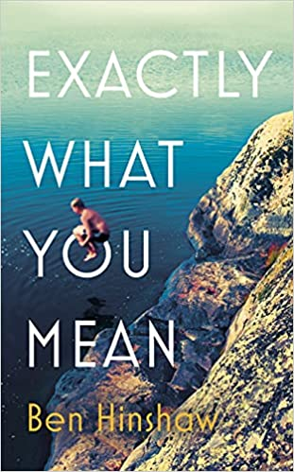
中文书名：《你的感受》
英文书名：EXACTLY WHAT YOU MEAN
作 者：Ben Hinshaw
出 版 社：Viking
代理公司：United Agents/ANA/Claire Qiao
出版时间：2016年夏
代理地区：中国大陆、台湾
页 数：208页
审读资料：电子稿
类 型：文学

内容简介：

令人兴奋的文学新风，催生出了一部出色的创新、温柔和令人震撼的小说----探索失去纯真意味着什么。

在格恩西岛的美景中，一个少年发现了一个秘密，并发现他的背叛有毁灭成人生活的力量。在伦敦，一段不忠的婚姻导致人们开始复仇，导致一系列滑稽和灾难性事件。在加州，野火威胁着当地的风景和生命，一名年轻的老兵在战争的创伤中挣扎，在当地的牧场寻求安慰。

在这部非凡的处女作中，一群角色努力应对意想不到的背叛、失去纯真和谎言。本·欣肖以敏锐的洞察力阐明了成长的令人不安的本质，即一个青少年在玩成年人的游戏，而成年人在玩游戏。

作者简介：

本·欣肖（Ben Hinshaw）是英国裔美国作家，他的短篇小说曾获得欧亨利奖，并出现在《格兰塔》、《哈佛评论》、《白评》等杂志上。他在根西岛长大，也曾在伦敦、诺丁汉和北加州生活过。他以前是书商，现在和家人住在根西岛。

谢谢您的阅读！
请将反馈信息发至： 乔明睿（Claire）
安德鲁﹒纳伯格联合国际有限公司北京代表处
北京市海淀区中关村大街甲59号中国人民大学文化大厦1705室, 邮编：100872
电话：010-82449026
传真：010-82504200
手机：15804055576
Email: Claire@nurnberg.com.cn
网址：www.nurnberg.com.cn
微博：http://weibo.com/nurnberg
豆瓣小站：http://site.douban.com/110577/
微信订阅号：ANABJ2002

